问题现象
在使用LSISAS1068E的服务器上（驱动名称为mptsas），为了业务运行可靠性，将第1、2块盘做RAID1，并且希望把Linux系统安装在RAID1，且硬盘盘符为/dev/sda。
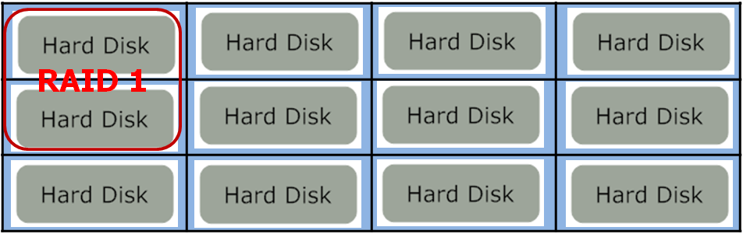
但部署完系统后，发现RAID1的盘符并不是/dev/sda，而是/dev/sdk（假设机器插满12块硬盘），即系统没有部署在RAID1上，而不是安装在了第3块硬盘上。
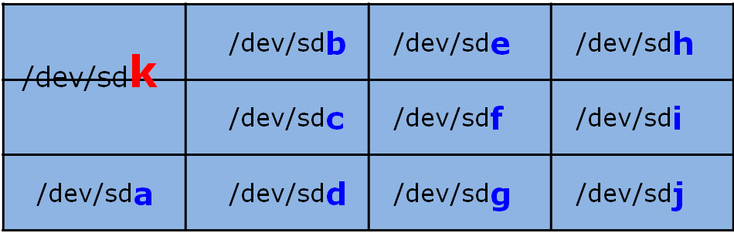
问题原因
从问题现象看，Linux内核并没有像我们希望的那样给硬盘分配盘符，而是把RAID 1的盘符放在了最后。在文章Linux硬盘盘符分配（http://ilinuxkernel.com/?p=958）介绍了内核给硬盘分配盘符原则，即按照内核扫描到的硬盘顺序，按照/dev/sda，/dev/sdb … … 顺序分配盘符。
把RAID 1盘符放到了最后，与LSISAS1068E驱动mptsas有关。我们来看驱动加载过程中调用的扫描硬盘拓扑函数mptsas_scan_sas_topology（），在文件drivers/message/fusion/mptsas.c文件中。
03753: /**
03754: * mptsas_scan_sas_topology-
03755: * @ioc:PointertoMPT_ADAPTERstructure
03756: * @sas_address:
03757: *
03758: **/
03759: staticvoid
03760: mptsas_scan_sas_topology(MPT_ADAPTER*ioc)
03761: {
03762: structscsi_device*sdev;
03763: inti;
03764:
03765: mptsas_probe_hba_phys(ioc);
03766: mptsas_probe_expanders(ioc);
03767: mptsas_probe_devices(ioc);
03768:
03769: /*
03770: ReportingRAIDvolumes.
03771: */
03772: if(!ioc->ir_firmware|| !ioc->raid_data.pIocPg2 ||
03773: !ioc->raid_data.pIocPg2->NumActiveVolumes)
03774: return;
03775: for(i=0;i<ioc->raid_data.pIocPg2->NumActiveVolumes;i++){
03776: sdev=scsi_device_lookup(ioc->sh,MPTSAS_RAID_CHANNEL,
03777: ioc->raid_data.pIocPg2->RaidVolume[i].VolumeID,0);
03778: if(sdev){
03779: scsi_device_put(sdev);
03780: continue;
03781: }
03782: printk(MYIOC_s_INFO_FMT “attachingraidvolume,channel%d,”
03783: “id%d\n“,ioc->name,MPTSAS_RAID_CHANNEL,
03784: ioc->raid_data.pIocPg2->RaidVolume[i].VolumeID);
03785: scsi_add_device(ioc->sh,MPTSAS_RAID_CHANNEL,
03786: ioc->raid_data.pIocPg2->RaidVolume[i].VolumeID,0);
03787: }
03788: }? endmptsas_scan_sas_topology ?
03789:
从上面的代码可以看出驱动先扫描HBA卡下面的设备（3765行）、Expander上的设备（3766行）和直连设备后（3767行），再扫描RAID设备（包括RAID 0，RAID 1和RAID 10）。前面提到内核是按照扫描到的硬盘设备顺序，来顺序分配盘符的，而RAID 1的设备最后才扫描，因此盘符变成了/dev/sdk，而不是/dev/sda。
解决办法
解决办法：在扫描硬盘拓扑函数mptsas_scan_sas_topology（）中首先扫描RAID设备即可。
下面是参考修改代码。
04697: /**
04698: * mptsas_scan_sas_topology-
04699: * @ioc:PointertoMPT_ADAPTERstructure
04700: * @sas_address:
04701: *
04702: **/
04703: staticvoid
04704: mptsas_scan_sas_topology(MPT_ADAPTER*ioc)
04705: {
04706: structscsi_device *sdev;
04707: inti;
04708:
04709: /*ReportRAIDvolumesfirstly*/
04710: /*
04711: ReportingRAIDvolumes.
04712: */
04713: if(!ioc->ir_firmware|| !ioc->raid_data.pIocPg2 ||
04714: !ioc->raid_data.pIocPg2->NumActiveVolumes)
04715: goto↓noraid;
04716: for(i=0;i<ioc->raid_data.pIocPg2->NumActiveVolumes;i++){
04717: sdev=scsi_device_lookup(ioc->sh,MPTSAS_RAID_CHANNEL,
04718: ioc->raid_data.pIocPg2->RaidVolume[i].VolumeID,0);
04719: if(sdev){
04720: scsi_device_put(sdev);
04721: continue;
04722: }
04723: printk(MYIOC_s_INFO_FMT “attachingraidvolume,channel%d,”
04724: “id%d\n“,ioc->name,MPTSAS_RAID_CHANNEL,
04725: ioc->raid_data.pIocPg2->RaidVolume[i].VolumeID);
04726: scsi_add_device(ioc->sh,MPTSAS_RAID_CHANNEL,
04727: ioc->raid_data.pIocPg2->RaidVolume[i].VolumeID,0);
04728: }
04729:
04730:
04731:
04732: noraid:
04733: mptsas_probe_hba_phys(ioc);
04734: mptsas_probe_expanders(ioc);
04735: mptsas_probe_devices(ioc);
04736: }? endmptsas_scan_sas_topology ?

对于RHEL6, SLES11系列版本，可使用修改好的mpt-4.26版本，下载请点击：mptlinux-4.26.00.01hw-src
RHEL5, SLES10系列版本，可下载已修改好的mpt-4.18版本，下载请点击：mpt-4.18.02hw-src
Posted in I/O系统
SHARE THIS TWITTER FACEBOOK DELICIOUS STUMBLEUPON E-MAIL
← Linux内存管理伙伴算法
有意思的网络歌曲 – 心碎的折磨 →

2 Comments

- zhouyh
December 22, 2011 at 14:57 | Permalink
你好！很高兴你能回复我的提问。
我们的问题是这样的：我们主板上板载的SAS卡为sas2008控制芯片。我们又在主板pcie插槽上扩展出了一个SAS卡,型号为LSISAS9200-8E,其控制芯片也是sas2008，所以两者的驱动一样都为mpt2sas。所以在系统启动的时候出现了问题，启动时会先扫描LSISAS9200-8E，导致系统从LSISAS9200-8E所连接的硬盘引导，而不是从板载的sas卡连接的本地硬盘引导，操作系统无法启动。
请问下，怎样能解决掉这个问题。（mpt2sas同mptsas的扫描拓扑结构不一样。）
Reply
- zhouyh
December 22, 2011 at 14:58 | Permalink
你好！很高兴你能回复我的提问。
我们的问题是这样的：我们主板上板载的SAS卡为sas2008控制芯片。我们又在主板pcie插槽上扩展出了一个SAS卡,型号为LSISAS9200-8E,其控制芯片也是sas2008，所以两者的驱动一样都为mpt2sas。所以在系统启动的时候出现了问题，启动时会先扫描LSISAS9200-8E，导致系统从LSISAS9200-8E所连接的硬盘引导，而不是从板载的sas卡连接的本地硬盘引导，操作系统无法启动。
请问下，怎样能解决掉这个问题。（mpt2sas同mptsas的扫描拓扑结构不一样。）
谢谢！
Reply

